國立陽明交通大學校園區域告示及招貼管理要點
111年12月09日本校111學年度第1次總務會議通過

- 為有效管理本校校園區域各單位為宣傳校際活動、學術文化發展、學生活動、系所介紹及招生等之固定式告示或臨時性招貼，俾維校園整體清潔觀瞻及校區安全，特訂定本要點。
- 本要點之管理單位為總務處事務一、二組。
- 告示及招貼分類如下：
- 固定式告示：
- 特定建築物外牆上懸掛之布幔。
- 非特定建築物外牆懸掛之布幔。
- 其他：以耐久性材料製作固著於校園內任一場所之指示、通告或標語等。
- 臨時性招貼：
- 海報。
- 旗幟。
- 其他：校園內活動所設置之臨時性指示、通告或標語等。
- 設置位置：
- 固定式告示：
- 特定建築物外牆：陽明校區守仁樓及光復校區圖書館、活動中心、圖書館B1入口弧形處(詳附圖一)。
- 非特定建築物外牆：前款以外之本校建築物外牆。
- 其他：應詳列設置位置、範圍、版面型式、內容及期限。
- 臨時性招貼：
- 海報：應張貼於佈告欄內。
- 旗幟：懸掛於活動地點十公尺範圍內，其餘公共空間一律以固定形式（羅馬旗）懸掛於路燈上(詳附圖二)。
- 其他：應詳列設置位置、範圍、版面型式、內容及期限。
以上各類告示及招貼所設置位置，均不得影響道路通行、不得阻礙窗戶、緩降梯等逃生設施，如置於地面或牆面，應穩固不得歪斜。
- 設置申請：
- 各類告示及招貼應向管理單位提出申請，經審核通過後方得設置，管理單位得視需要邀請諮詢委員提供專業建議。如設置目的及內容有爭議者，管理單位得具案逕提總務長或其授權人核示。
- 非特定建築物外牆以不開放懸掛布幔為原則，如仍須懸掛應經由各建築物管理單位審核同意。
- 學生社團活動宣傳需先由學務處課外活動輔導一、二組審查其文宣內容。
- 申請核准之優先順序，依序為校級、院級、系所、社團及其他宣傳活動。
- 兩個以上單位申請使用同一地點，依前款優先順序核准使用；同一順序如有兩個以上單位同時新申請使用，則由管理單位協調處理；若同一宣傳內容已懸掛半年以上
，則由新申請單位優先懸掛。
- 本校不提供給校外單位申請借用建築物外牆懸掛布幔，除借用本校場地單位申請借用短期活動宣傳懸掛例外，並應於活動結束三日內拆除。
- 告示及招貼期限：
- 臨時性招貼：十日為原則，最長為三十日，若需延長應重新申請。
- 懸掛於特定建築物外牆之布幔：最長為三個月，但因校務重大業務所需，經審議同意得為一年；懸掛期限得向管理單位申請延長一次，但藝文中心之校際藝文宣傳活動不受此限。
- 懸掛於非特定建築物外牆之布幔：最長為一年。
- 其他固定式告示：依審議核定期限。
- 收費標準：
- 懸掛於特定建築物外牆之布幔校內單位不收費，惟校外單位須繳納新臺幣三千元保證金，活動後三日內清除所有告示及招貼後無息退還保證金；逾期未清除者，保證金不予退還。
- 申請單位應於通知繳費日起兩週內完成繳費手續。如經催繳後二週內仍未繳費者，取消借用。申請延長者，重新計次收費。
- 告示及招貼有下列情形者，管理單位得要求申請單位限期改善、拆除或賠償：
- 未經申請使用，擅自懸掛。
- 內容與格式與本校景觀風格不配合。
- 違背善良風俗及不實之商業招攬行為。
- 招貼告示有破損，以致影響觀瞻或有安全之虞。
- 懸掛期限屆滿未拆除。
- 本校有立即使用必要性，經簽請總務長核准者。
- 其版面與審定內容不符。
- 布幔懸掛或拆除過程，有損壞建築物外牆或校園設施者。
經通知申請單位逾期未改善或有立即性危險者，管理單位得代為處理，並由申請單位支付所需費用，另自發生日起，臨時性招貼六個月內，固定性告示二年內，不得提出申請。
- 申請單位對文宣廣告物應負安全維護及整潔之責。未善盡其責任或對建築物造成損壞，肇致危險或傷害他人時，應自負相關法律責任及賠償責任。
- 本要點經總務會議通過後實施，修正時亦同。

附圖一：特定建築物外牆懸掛之布幔位置示意圖
附圖二：羅馬旗設置方式說明
附圖一
特定建築物外牆懸掛之布幔位置示意圖

一、陽明校區館舍外牆懸掛布幔位置示意圖：

代 號 | 地 點 | 圖 示
全校性活動申請使用
A-1 | 守仁樓A牆  尺 寸 ：  920cm（高）×1140cm（寬） | A-1：守仁樓A牆    守仁樓A牆
A-2 | 守仁樓B牆  尺寸：  500cm（高）×830cm（寬） | 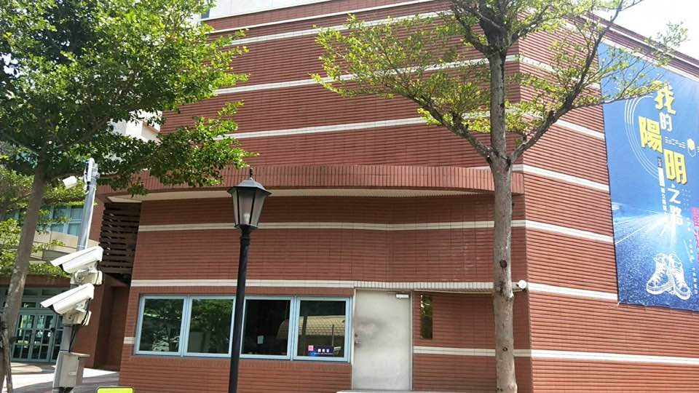  A-2：守仁樓B牆
二、光復校區館舍外牆懸掛布幔位置示意圖

代 號 | 地 點 | 圖 示
一、校際藝文中心活動宣傳優先使用：
B | 圖書館  尺 寸 ：  680cm（高）×780cm（寬） | B：圖書館  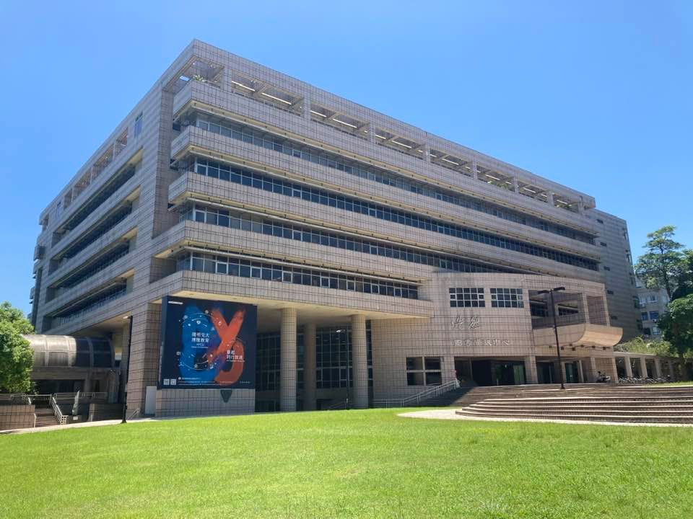
C | 活動中心  尺寸：  1040cm（高）×1850cm（寬） | 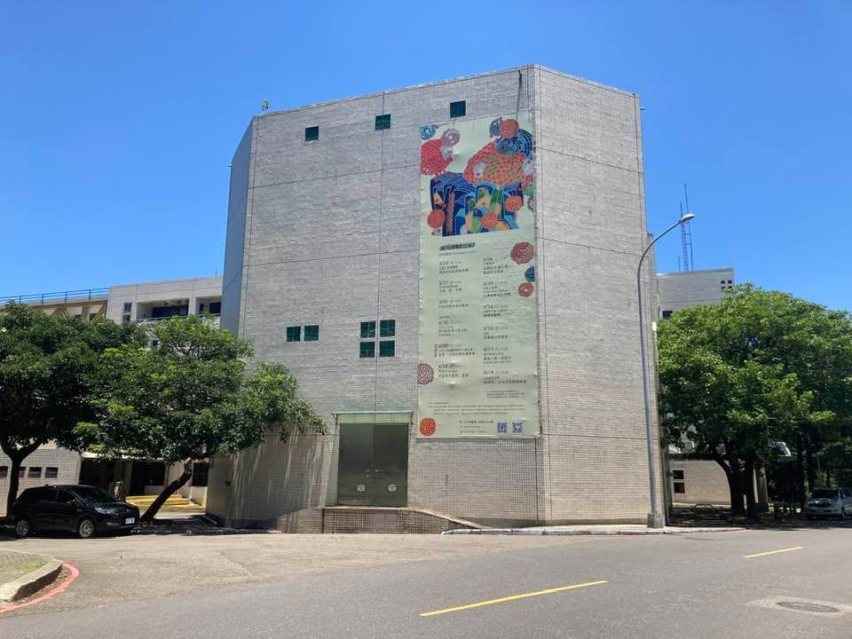  C：活動中心
二、全校性活動申請使用：
D | 圖書館 B1 入口弧形處  尺寸：  176cm（高）×2076cm（寬） | 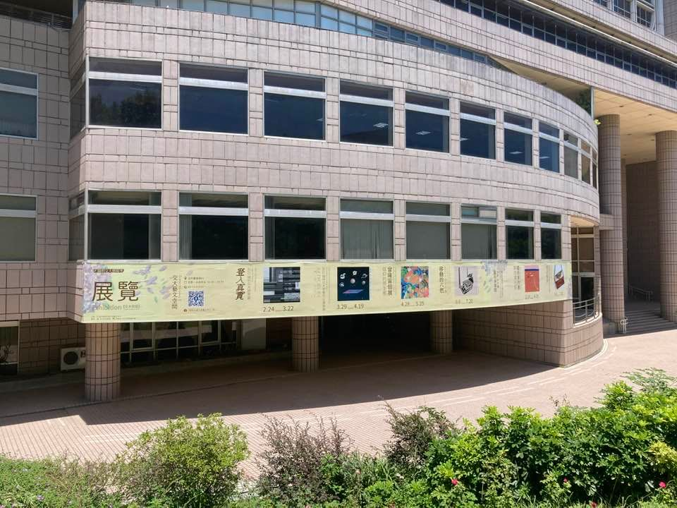  D：圖書館 B1 入口弧形處
附圖二
羅馬旗設置方式說明

- 目前校區內路燈共有 5 大類：
- 第 1 類：8 公尺高一般道路路燈（汽車環校路）；
- 第 2 類：7 公尺路燈（圖書館前廣場、各館舍周邊）；
- 第 3 類：5 公尺路燈；
- 第 4 類：3 公尺高路燈（人行步道）；
- 第 5 類：1 公尺以下矮燈柱（裝飾燈、步道小徑照明）數種。
- 僅第 1、第 2 類路燈允許設置羅馬旗。
- 設置方式詳見圖示說明。



